棠外附小四年级上册第八周

数 学 试 题

班级 姓名 家长签字

一、计算：

1、直接写出下面各题的得数。

600×70= 4000÷200= 1000÷125= 1×908= 150×400=

49×11= 88×20= 25×4= 129×92≈ 224×103≈

2、括号里最大能填几。

80×（ ）<490 60×（ ）<3500 50×（ ）<400 70×（ ）<470

3、竖式计算。

938×26= 78×152= 630×405= 2700×5400=

二、填空。

1、一个数是由9个一千万，7个一百万，2个一万，5个一千组成，这个数写作（ ），读作（ ），省略万后面的尾数约是（ ）万

2、把下面各数按照从小到大的顺序排列

203456 20639 50897 509870 一千万零四十 五百八十万零六百

（ ）

3、一个数四舍五入到百万位是2000万，的这个数最大是（ ），最小是（ ）

4、在括号里填上最大的数

149□438≈149万 178□438≈179万 53812359≈□亿

5、一个数由两个7，三个5，四个0组成，请你按要求写出下面的数。（至少写两个）

（1）一个零都不读 （2）只读一个零

（3）只读两个零 （3）只读三个零

6、 3：30时针分针形成的角是（ ）度。 12：30时针分针形成的角是（ ）度。

9：30时针分针形成的角是（ ）度。 6：00时针分针形成的角是（ ）度。

7、在计算420×550时，先算（ ）×（ ）=（ ），再在积的末尾添上（ ）0。

三、判断题

1、两个乘数的末尾有几个0，积的末尾至少就有几个0. （ ）

2、钟面上分针（或时针）转动一个大格就是30度，转动一小格就是6度。 （ ）

3、周角是一条射线，平角是一条直线。 （ ）

4、同一平面内，两条直线不相交就平行。 （ ）

5、平行四边形的四条边是两组平行线。 （ ）

四、按要求做题。

1、右图一共有（ ）个三角形。 3、下图中，∠1=45°，∠2是直

2、画一画，估一估图中有多少粒花生米？ 角，求∠3、∠4、∠5各是多少度？

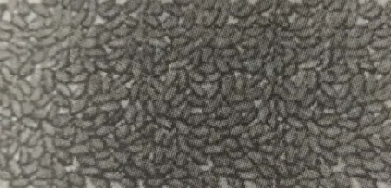

4、数一数，图中有几个锐角，几个直角，几个 5、商店从工厂批发了901台电饭锅，每钝角，几个平角。 台140元。商店在卖出60台后，开始降

锐角（ ）个 直角（ ）个 价销售。每台电饭锅原价160元，现价

钝角（ ）个 平角（ ）个 128元。如果这批电饭锅全部售出，你认为商店是赚钱还是赔本？

6、一本笔记本的价格是12元，书的价格比笔记

本多5倍，书和笔记本一共多少元？

8、下图是平行四边形和长方形的两条边，请你用合适的方法将它们补充完整。

7、四年级的同学以每分70米的速度从学校步行到

公园春游。走了15分钟后，离全程的一半还差105

米，他们还要走几分钟才能到达目的地？